Construire des bissectrices d’angles
La mesure
Unité 1, Fiche 13

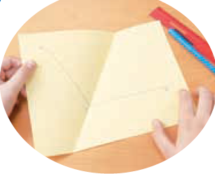
Méthode 1 : Le pliage de papier
- Tracez un angle XYZ sur une feuille de papier.
- Pliez la feuille à travers le point Y de manière
à ce que XY soit aligné avec ZY.
- Ouvrez la feuille et, à l’aide d’une règle, tracez
un segment de droite le long du pli.
Étiquetez ce segment de droite YW.
- À l’aide d’un rapporteur, mesurez les deux angles formés par la bissectrice. Ils devraient être égaux.

Méthode 2 : Un Mira
1. Tracez un angle XYZ.
2. Placez le Mira pour que la réflexion de XY soit alignée avec ZY.
3. Tracez un segment de droite le long du bord du Mira.
4. Vérifiez la bissectrice de l’angle.

Méthode 3 : Un compas
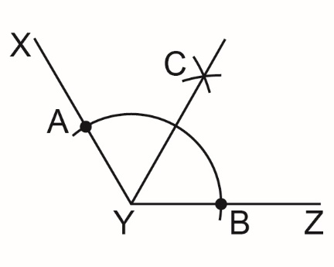
1. Tracez un angle XYZ.
2. Placez la pointe du compas sur Y.
Tracez un arc qui croise les deux branches de
l’angle. Étiquetez les points d’intersection A et B.
3. Ne changez pas la distance entre la pointe
du compas et la pointe du crayon.
Placez la pointe du compas sur A. Tracez un arc.
Ensuite, placez la pointe du compas sur B.
Tracez un deuxième arc de façon à croiser le premier.
4. Étiquetez le point d’intersection C. À l’aide d’une règle, tracez le segment de droite YC.
5. Vérifiez pour savoir si YC est la bissectrice de l’angle XYZ.

